NAMA : Fauzi

Nim : 04314010

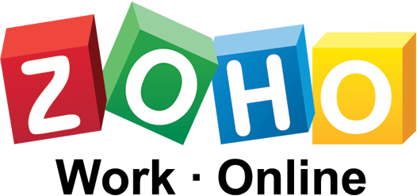

**Apa sih ZOHO itu….?**

Zoho atau Zoho Office Suite adalah layanan Software as a Service (SaaS) berbasis laman daring (web-based online) yang mana dikhususkan menangani aplikasi perkantoran seperti aplikasi pengelola kata (word processing), spreadsheets, presentasi, basis data (database), catatan (note), wiki, laman konferensi, Customer Relationship Management (CRM), dan banyak lagi.

**Untuk apa kita harus mengakses zoho**

Zoho ini digunakan untuk aplikasi dalam menjalan sebuah bisnis yang terhubung dengan Internet. Dengan menggunakan program Zoho ini, para pekerja atau programer dapat membuat program yang dibutuhkan oleh perusahan dalam memanajemen dan mengelola bisnis perusahaan tersebut.

**Bagaimana cara kita agar bisa mengakses zoho tersebut..?**

**Nah berikut ini saya akan memberikan tutorial cara mengakses zoho.com**

1. Langkah pertama yang harus kita lakukan adalah mengakses links zoho tersebut

di “ <https://www.zoho.com/> “

Pada halaman utama zoho ada berbagai macam fitur yang bisa kita akses dan pelajari.

1. Di halaman zoho pojok kanan atas klik “sign up now” untuk membuat akun baru agar bisa mengakses zoho.com, seperti contoh gambar di bawah ini

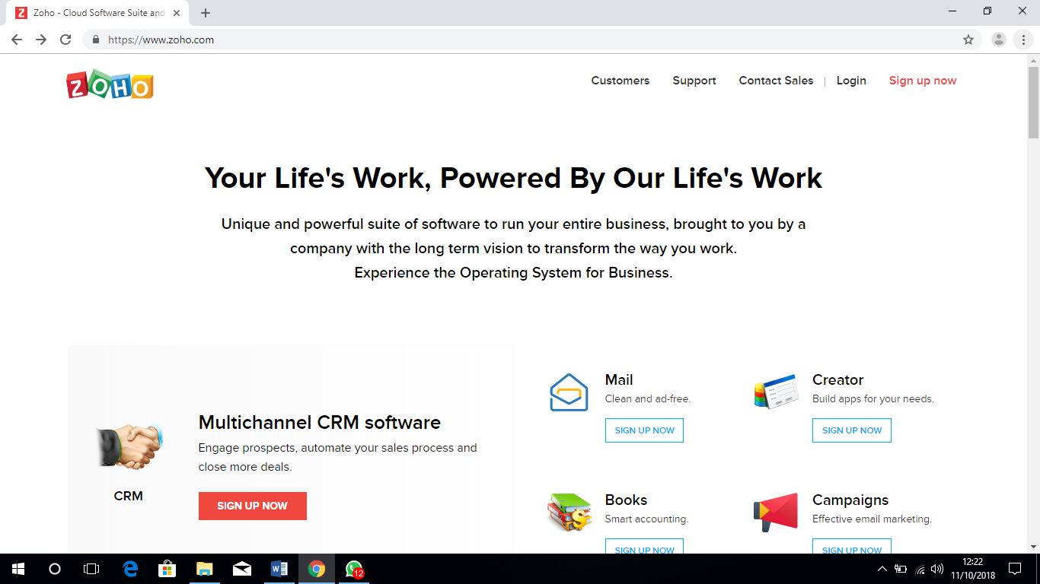

1. Pada halaman selanjutnya kita di suruh memasukkan email, password dan nama negara serta harus mencentang kolom kecil “ I agree to the terms of servis and privacy policy”.

Namun, di sini kita juga di sediakan pilihan untuk mengakses dengan akun google.

Nah saya sendiri memilih dengan mengakses menggunakan aku google saya, supaya lebih cepat.

Lalu klik “ SIGN UP FOR FREE”

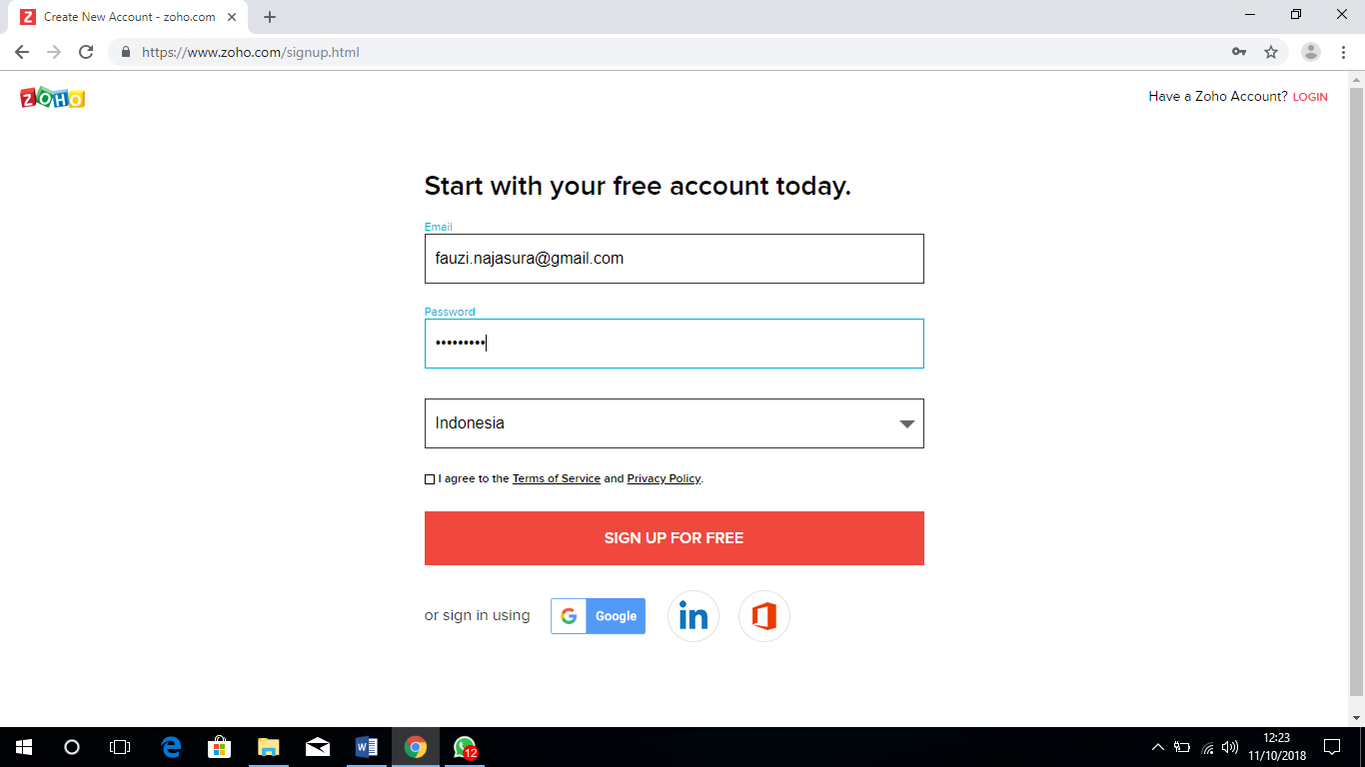

1. Dan klik CONTINUE untuk melajutkan proses verifikasi

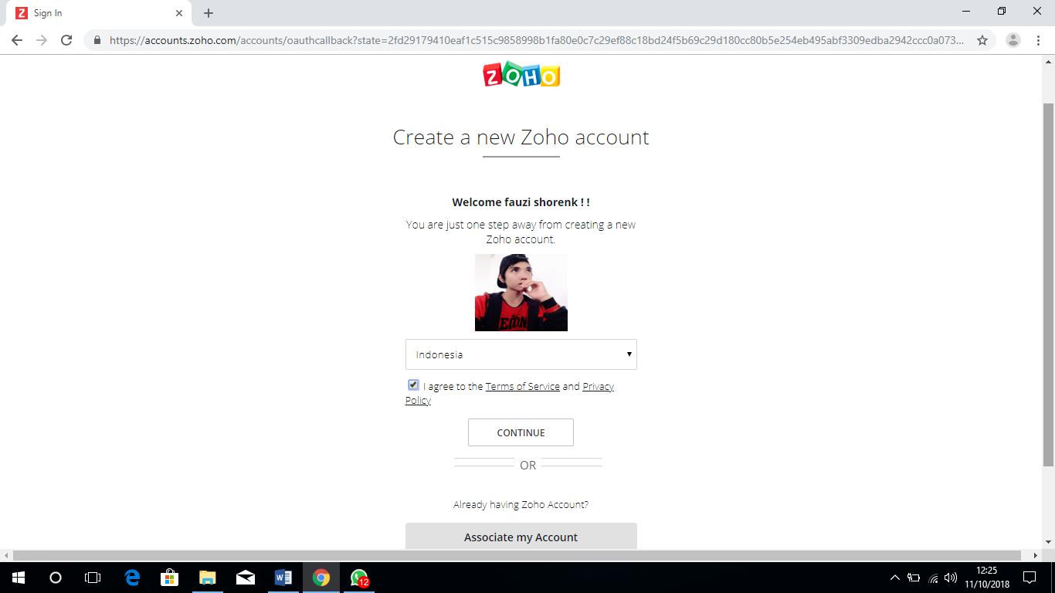

1. And then zoho telah mengkonfirmasi akun kita yang telah di buat lalu klik button “google” untuk melajutkannya atau klik “cancel” untuk mendrop out karna tidak mampu mengikuti tutorial ini.

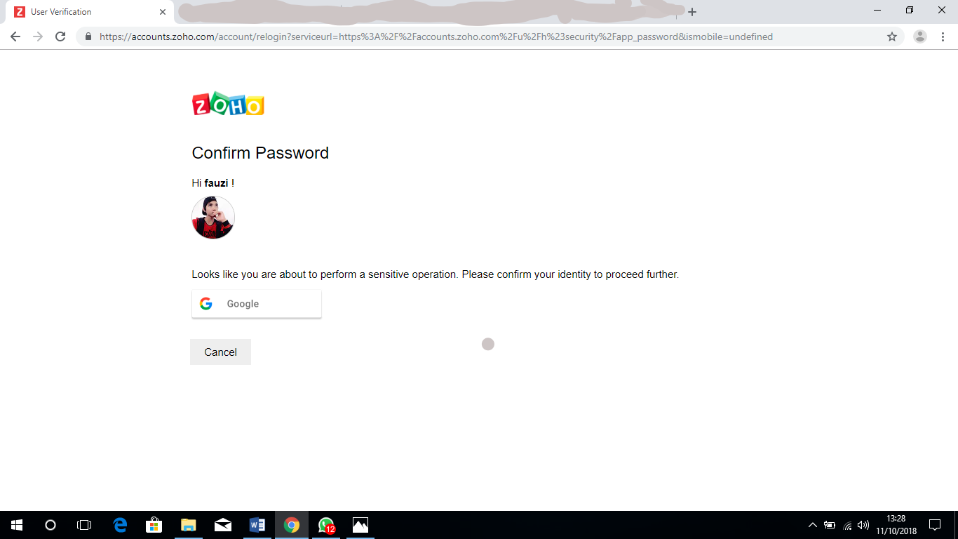

1. Dan sukses untuk masuk ke halaman **ACCOUNT ZOHO**

di sini kita di manjakan dengan banyak menu yang telah benar-benar kita bisa akses.  
yakni ada: my profile info, security, dan lainnya.

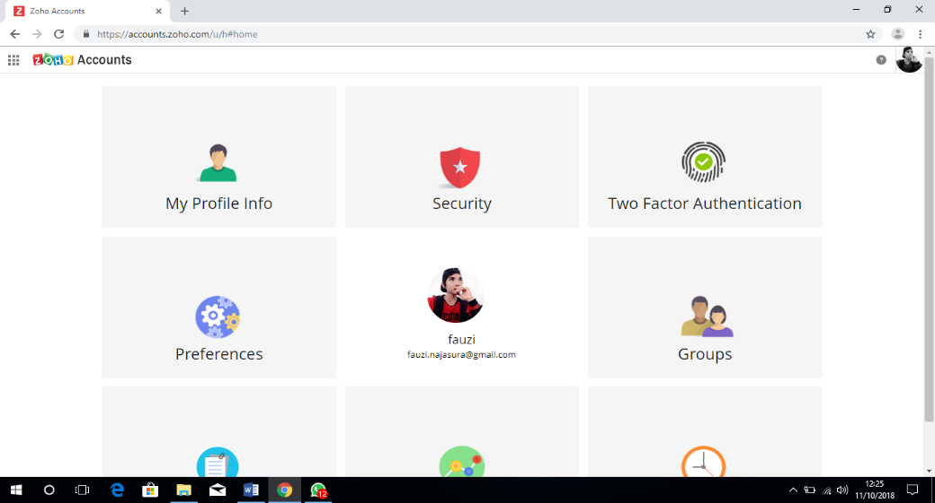

1. Pada halaman ZOHO ACCOUNT klik Dashboard pojok kiri atas sebelah logo zoho account

Di sana ada banyak berbagi fitur yang bisa kita akses dan nikmati dari fitur fitur tersebut.

Untuk pengertian dari berbagi fitur yang ada di Dashboard tersebut silahkan akses pelajari sendiri pada link di bawah gambar.

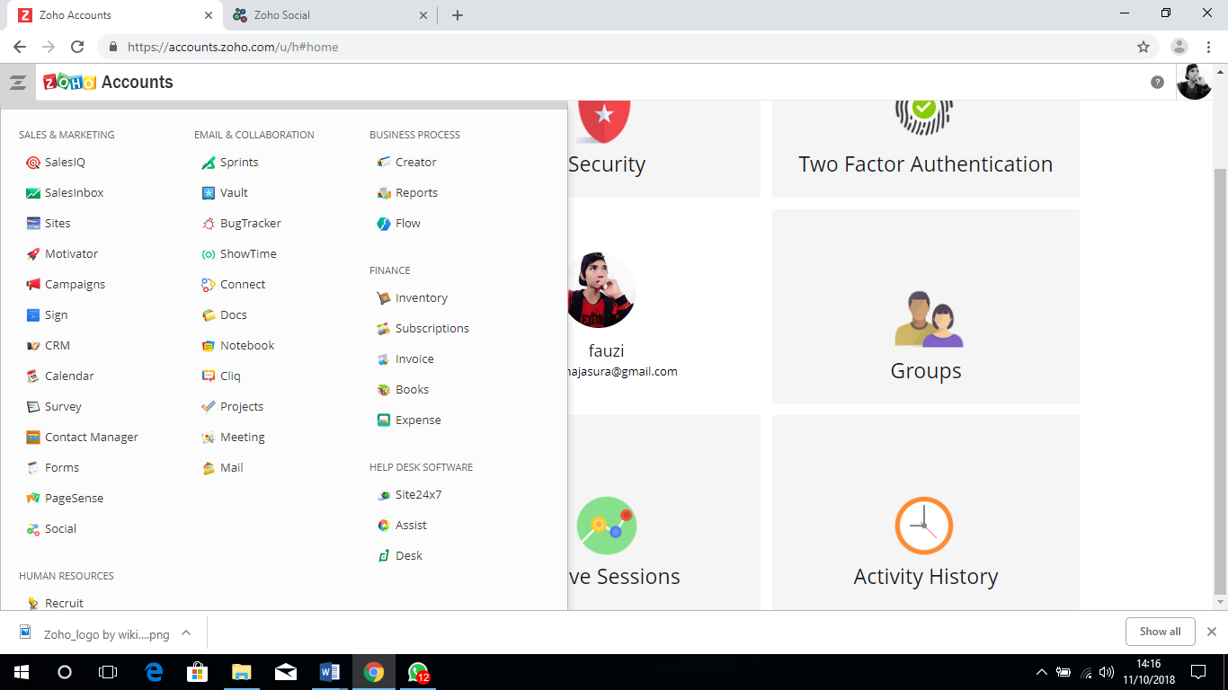

<https://situsali.com/zoho-mail-layanan-surel-gratis-terintegrasi-dengan-domain-pribadi/>

<https://koben78.wordpress.com/2017/07/26/255-software-pc-dan-smartphone-untuk-kebutuhan-bisnis-dan-kehidupan-sehari-hari/>

<https://feldyyusuf10.wordpress.com/2018/03/11/212-software-aplikasi-application-software-yang-berguna-bagi-bisnis/>

SEKIAN.!